
الجمهورية الجزائرية الديمقراطية الشعبية
وزارة التربيـة الوطنية متوسطة مولود قاسم
امتحان تجريبي لشهادة التعليم المتوسط دورة: ماي 2025
اختبار الثالث في مادة: العلوم الفيزيائية و التكنولوجيا . المـدة: ساعة و نصف .
الجزء الأول ( 12 نقطة ) :
التمرين الأول ( 60 نقاط ) :
ملح كلور القصدير مركّب صلب ذو بنية شارديّة، صيغته الإحصائيّة $SnCl_{2(s)}$ينحل في الماء معطيا محلولا شارديّا يحتوي على شوارد سالبة Cl⁻ و شوارد موجبة Sn²⁺.
- اكتب الصّيغة الشّارديّة لمحلول كلور القصدير؟
نجري عملية التّحليل الكهربائيّ البسيط لهذا المحلول باستعمال وعاء فولطا مسرياه من الغرافيت.
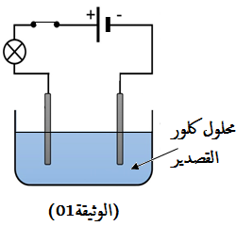
- أعد رسم الدّارة الكهربائيّة الموضحة في (الوثيقة 01) محدّدا بأسهم:
- المصعد والمهبط.
- الجهة الاصطلاحية لمرور التّيار الكهربائيّ.
- جهة انتقال الشّوارد في وعاء التّحليل.
- صِفْ ما يحدث عيانيا و مجهريا ماذا يحدث ؟
- اكتب المعادلات الكيميائيّة النّصفية عند كل مسرى؟
- استنتج المعادلة الاجمالية لهذا التّحليل الكهربائيّ ؟
التمرين الثاني (06 نقاط ) :
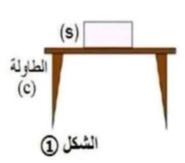
بينما كان زميلك يمشي في الطريق لاحظ وجود جملة ميكانيكة (s) موضوعة فوق سطح الطاولة( c ) في ورشة للبناء كما في الشكل -1- :
1) مثل كيفيا الفعلين المتبادلين بين الجملة (s ) و الطاولة ( c ) ؟
2)إذا علمت أن كتلة الجملة ( (s هي 300 kg احسب ثقلها علما
أن قيمة الجاذبية الأرضية هي : g=10 N/Kg
3) باعتبار الجملة (s) في حالة توازن :
أ – اذكر شرطا توازنها ؟
ب- ما هي القوى المؤثرة على الجملة (s) مع الترميز ؟
ج – اذكر مميزات كل قوة حسب الجدول التالي ثم مثلها باستعمال سلم رسم :
1000 N 1 cm
القوة | المبدأ | الحامل | الجهة | الشدة
الصفحة 1 من 2 اقلب الصفحة
تابع لموضوع مادة : العلوم الفيزيائية و التكنولوجيا مستوى الرابعة متوسط
الجزء الثاني ( 08 نقاط ) :
الوضعية الإدماجية ( 08 نقاط ) :
يمارس عبد الرحيم رياضة كرة اليد مع زملائه في نادي المتوسطة ويحتاج في كل مباراة إلى بدلته الرياضية
وهي نظيفة . لاحظ أنه كلما ارتدى بدلته بعد غسلها، تلتصق بجلده وهو أمر لا يحدث مع بقيـــــــة زملائه فاشتكى
الأمر لأمه .
- أخبرته أمه أن المشكل ربما يكمن في كيفية غسل الملابس لأنها لا تضع كريات مغلفة بالألمنيوم مع الملابس في الغسالة كما يفعله البعض ، لكونها منشغلة أكثر بموضوع انقطاع التيار الكهربائي عند تشغيلها مع المكيف في آن واحد، وتعرضها لصدمة كهربائية عند لمسها لهيكل الغسالة المعدني.
- أذكر سبب ما يلي:
- التصاق الملابس بجلد الجسم .
- انقطاع التيار عند تشغيل الغسالة والمكيف معا.
- التعرض للصدمة الكهربائية.
- ما نوع التيار الكهربائي الذي نستعمله في البيوت ؟ قارن بينه وبين التيار الكهربائي الذي تنتجه البطاريات
من حيث الجهة والقيمة ومخطط التوتر.
- تبين الوثيقة (4) مخططا كهربائيا عمليا . صحح الأخطاء الموجودة فيه مضيفا النقائص .
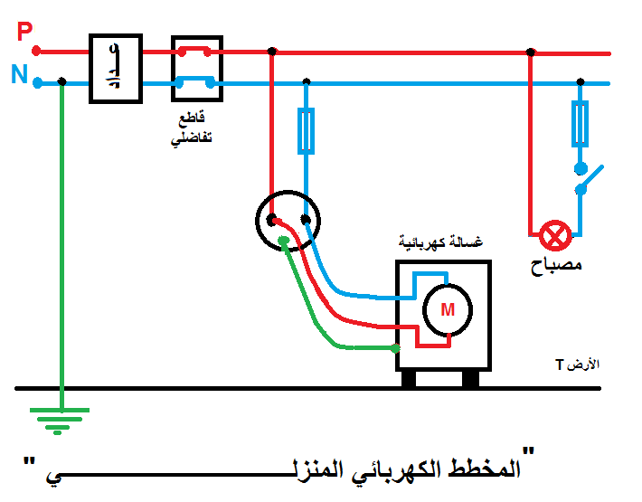

نظافة الورقة و تنظيم الإجابة يؤخذ بعين الاعتبار
ملاحظة : حضور التلميذ للتصحيح إجباري من اجل الاطلاع على أخطائه و نقطته .
الصفحة 2 من 2 تمنياتي لكم التوفيق

المستوى : 4 متوسط الصفحة 1/2 اقلب الورقة

الوضعية الإدماجية : (8 نقاط)
كثيرا ما تعاني عائلة احمد من مشكل على مستوى السخان الكهربائي متمثل في الصدمات الكهربائية أثناء لمس هيكله المعدني الوثيقة -4- .
ساعد عائلة احمد في الإجابة على مايلي :
- ما سبب حدوث الصدمات الكهربائية مع اقتراح حلول لتفادي حدوث هذا المشكل ؟
- ما هي الأخطاء التي يتضمنها هذا المخطط ؟
- اعد رسم مخطط مبينا عليه التعديلات و الإضافات اللازمة ؟
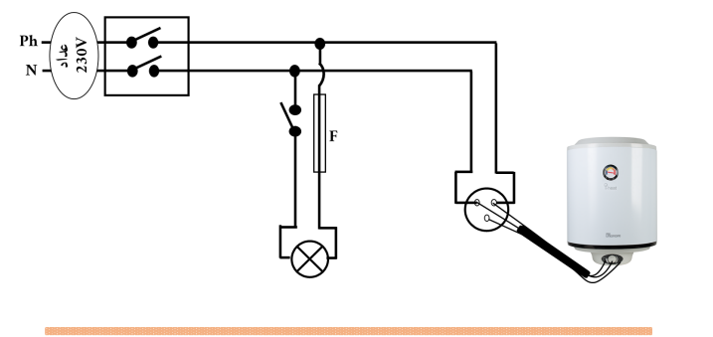

الوثيقة -4-

نظافة الورقة و تنظيم الإجابة يؤخذ بعين الاعتبار

المستوى : 4متوسط الصفحة 2/2
الصفحة 2/2
الجزء  الثاني | الوضعية الادماجية:8ن  - تمثل الرموز الموجودة في المخطط :  Ph: الطور , N: الحياد , 220 V : التوتر المنتج , 10 A: شدة التيار التي يتحملها القاطع التفاضلي , 7A: شدة التيار التي يشتغل بها المكيف الهوائي , 7 A: شدة التيار التي تشتغل بها الثلاجة .  - المشاكل و المخاطر التي تعاني منها هذه العائلة :  - الصدمات الكهربائية نتيجة عدم و جود مأخذ أرضية .  - نشوب حرائق بسب زيادة الحمولة على القاطع التفاضلي.  - إتلاف الأجهزة لعدم وجود منصهرات تحميها.  - التعديلات مع التبرير :  - تغير القاطع التفاضلي بأخر يتحمل شدة اكبر .  - توصيل كل الأجهزة بمأخذ أرضية للحماية من الصدمات الكهربائية .  - توصيل المنصهرات بسلك الطور لحماية الأجهزة .  - توصيل القاطعة بسلك الطور لحماية الأشخاص من الصدمات الكهربائية .  - رسم المخطط مع إدراج كل التعديلات المذكورة سابقا . | 0.25X6  1.5  3  2 | 8

شبكة تقويم الوضعية:
العلامة |  | المؤشرات | رقم السؤال | المعيـار
المجموع | مجزأة
1.5 | 0.5 | - ربط سبب الشرارة الكهربائية باستقصار الدارة . | س1 | 1-الترجمة السليمة للوضعية
 | 0.25  0.25  0.25 | - رسم المخطط المعدل بدلالات  - وجود منصهرات.  - وجود مأخذ رضي. | س2
 | 0.25 | - ذكر النصائح لتفادي الحوادث مستقبلا. | س3
5 | 1 | - الأسباب المحتملة لحدوث هذه الشرارة الكهربائية :استقصار في الدارة الكهربائية. | س1 | 2- الاستعمال السليم لأدوات المادة
 | 0.25X3  0.25X3  0.25X4  0.25  0.25X2 | أ- الدلالات المكتوبة على الأجهزة  ب- إضافة 3 منصهرات مناسبة في أسلاك الطور  - احترام الدلالات المناسبة.  - تغيير مكان القاطعة وتوصيلها بسلك الطور  - وجود مأخذين أرضيين مع وصلهما بشكل صحيح. | س2
 | 0.25X3 | النصائح المناسبة لسكان هذا المنزل لتفادي هذه الحوادث مستقبلا:  - تغطية أسلاك الأجهزة الكهربائية بمادة عازلة.  - عدم استعمال مأخذ واحد لتشغيل عدة أجهزة .  - تفقد سلامة القاطع التفاضلي وتفادي تشغيل عدة أجهزة في ذات الوقت | س3
0.5 | 0.25  0.25 | - التعبير بلغة علمية سليمة.  - التسلسل المنطقي للأفكار و دقة الإجابة. | كل الإجابة | 3-انسجام الإجابة
1 | 0.5  0.5 | - التمييز والإبداع.وضوح الخط والرسم .  - نظافة وتنظيم ورقة الإجابة. | كل الإجابة | 4- الإتقان

